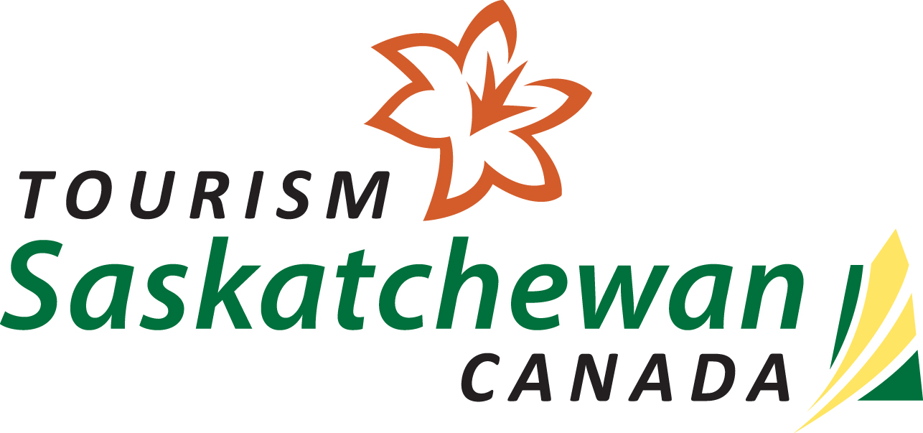

Pressemeldung

Krefeld, 03.02.2021

Canadian Whisky aus Saskatchewan:
Black Fox Farm & Distillery glänzt mit neuem SE Eleven Whisky

Vor den Toren Saskatoons hat die Black Fox Farm & Distillery, bekannt für ihre prämierten Gins vom Fass, ihre Produktion um eine Reihe zertifizierter kanadischer Whiskys erweitert: SE Eleven umfasst einen Single Grain, einen Cask Finish und einen 2020er Blend aus dem besten Getreide des Jahres. Die SE Eleven Whiskys gehören zu den wenigen Whiskys der Welt, die im Freien reifen. Hierdurch erhalten sie eine einzigartige, ortsspezifische Geschmackstiefe, da sich die Fässer im Laufe der Jahreszeiten witterungsbedingt ausdehnen und zusammenziehen.
SE Eleven ist eine Hommage an das ländliche Terroir der Destillerie. Die Inhaber John Cote und Barb Stefanyshyn-Cote sind seit langem Fürsprecher des Standorts und glauben, dass dieser mit seinem einzigartigen Charakter gepaart mit gekonntem Destillieren zu den entscheidenden Qualitäten der Spirituosen der Black Fox Farm & Distillery beitragen. „Manche Leute glauben bei Whisky nicht an die Bedeutung des Terroirs", erklärt Stefanyshyn-Cote. „Wir schon. SE Eleven zelebriert unsere Geschichte und unser Vermächtnis mit einem außergewöhnlichen Geschmack. Bei allem, was wir bei Black Fox tun, geht es darum, eine Verbindung zu schaffen: zu uns selbst, zueinander und zu der Welt um uns herum."
Bereits vor ihrer Veröffentlichung haben die SE Eleven Whiskys auf internationaler Ebene reichlich Anerkennung erhalten: neben Master- und Goldmedaillen bei den World Whisky Masters 2020 und Gold bei der International Wine and Spirits Competition 2020 wurden sie mit Gold bei der Canadian Artisan Spirit Competition 2020 ausgezeichnet.
Der Name SE Eleven wurde von der rechtlichen Grundstücksbezeichnung der Black Fox Farm & Distillery inspiriert (SE 11-36-06-W3) und unterstreicht die Tradition der Brennerei, erstklassige Spirituosen aus Zutaten herzustellen, die auf dem eigenen Land angebaut und destilliert werden.
SE Eleven Whisky ist exklusiv in den Räumlichkeiten der Black Fox Farm & Distillery und online unter www.blackfoxfarmanddistillery.com erhältlich. Ansprechpartner ist Maria Boyko, marketing@blackfoxfarmanddistillery.com.

Weitere Informationen über Saskatchewan gibt es unter www.tourismsaskatchewan.com.

Pressekontakt :
Denkzauber GmbH Tel.: + 49 2151 53 15 776
Karin Schreiber
E-mail: karin@denkzauber.de Web: www.tourismsaskatchewan.com
Über Denkzauber:
Die Kommunikations- und Marketing-Agentur Denkzauber GmbH hat sich auf Kunden in der Tourismus-Industrie spezialisiert. Denkzauber bietet Marketing & Sales Services, Werbung, Social Media, Corporate Publishing, Mailhouse & Fulfillment Lösungen sowie PR-Dienstleistungen an.

